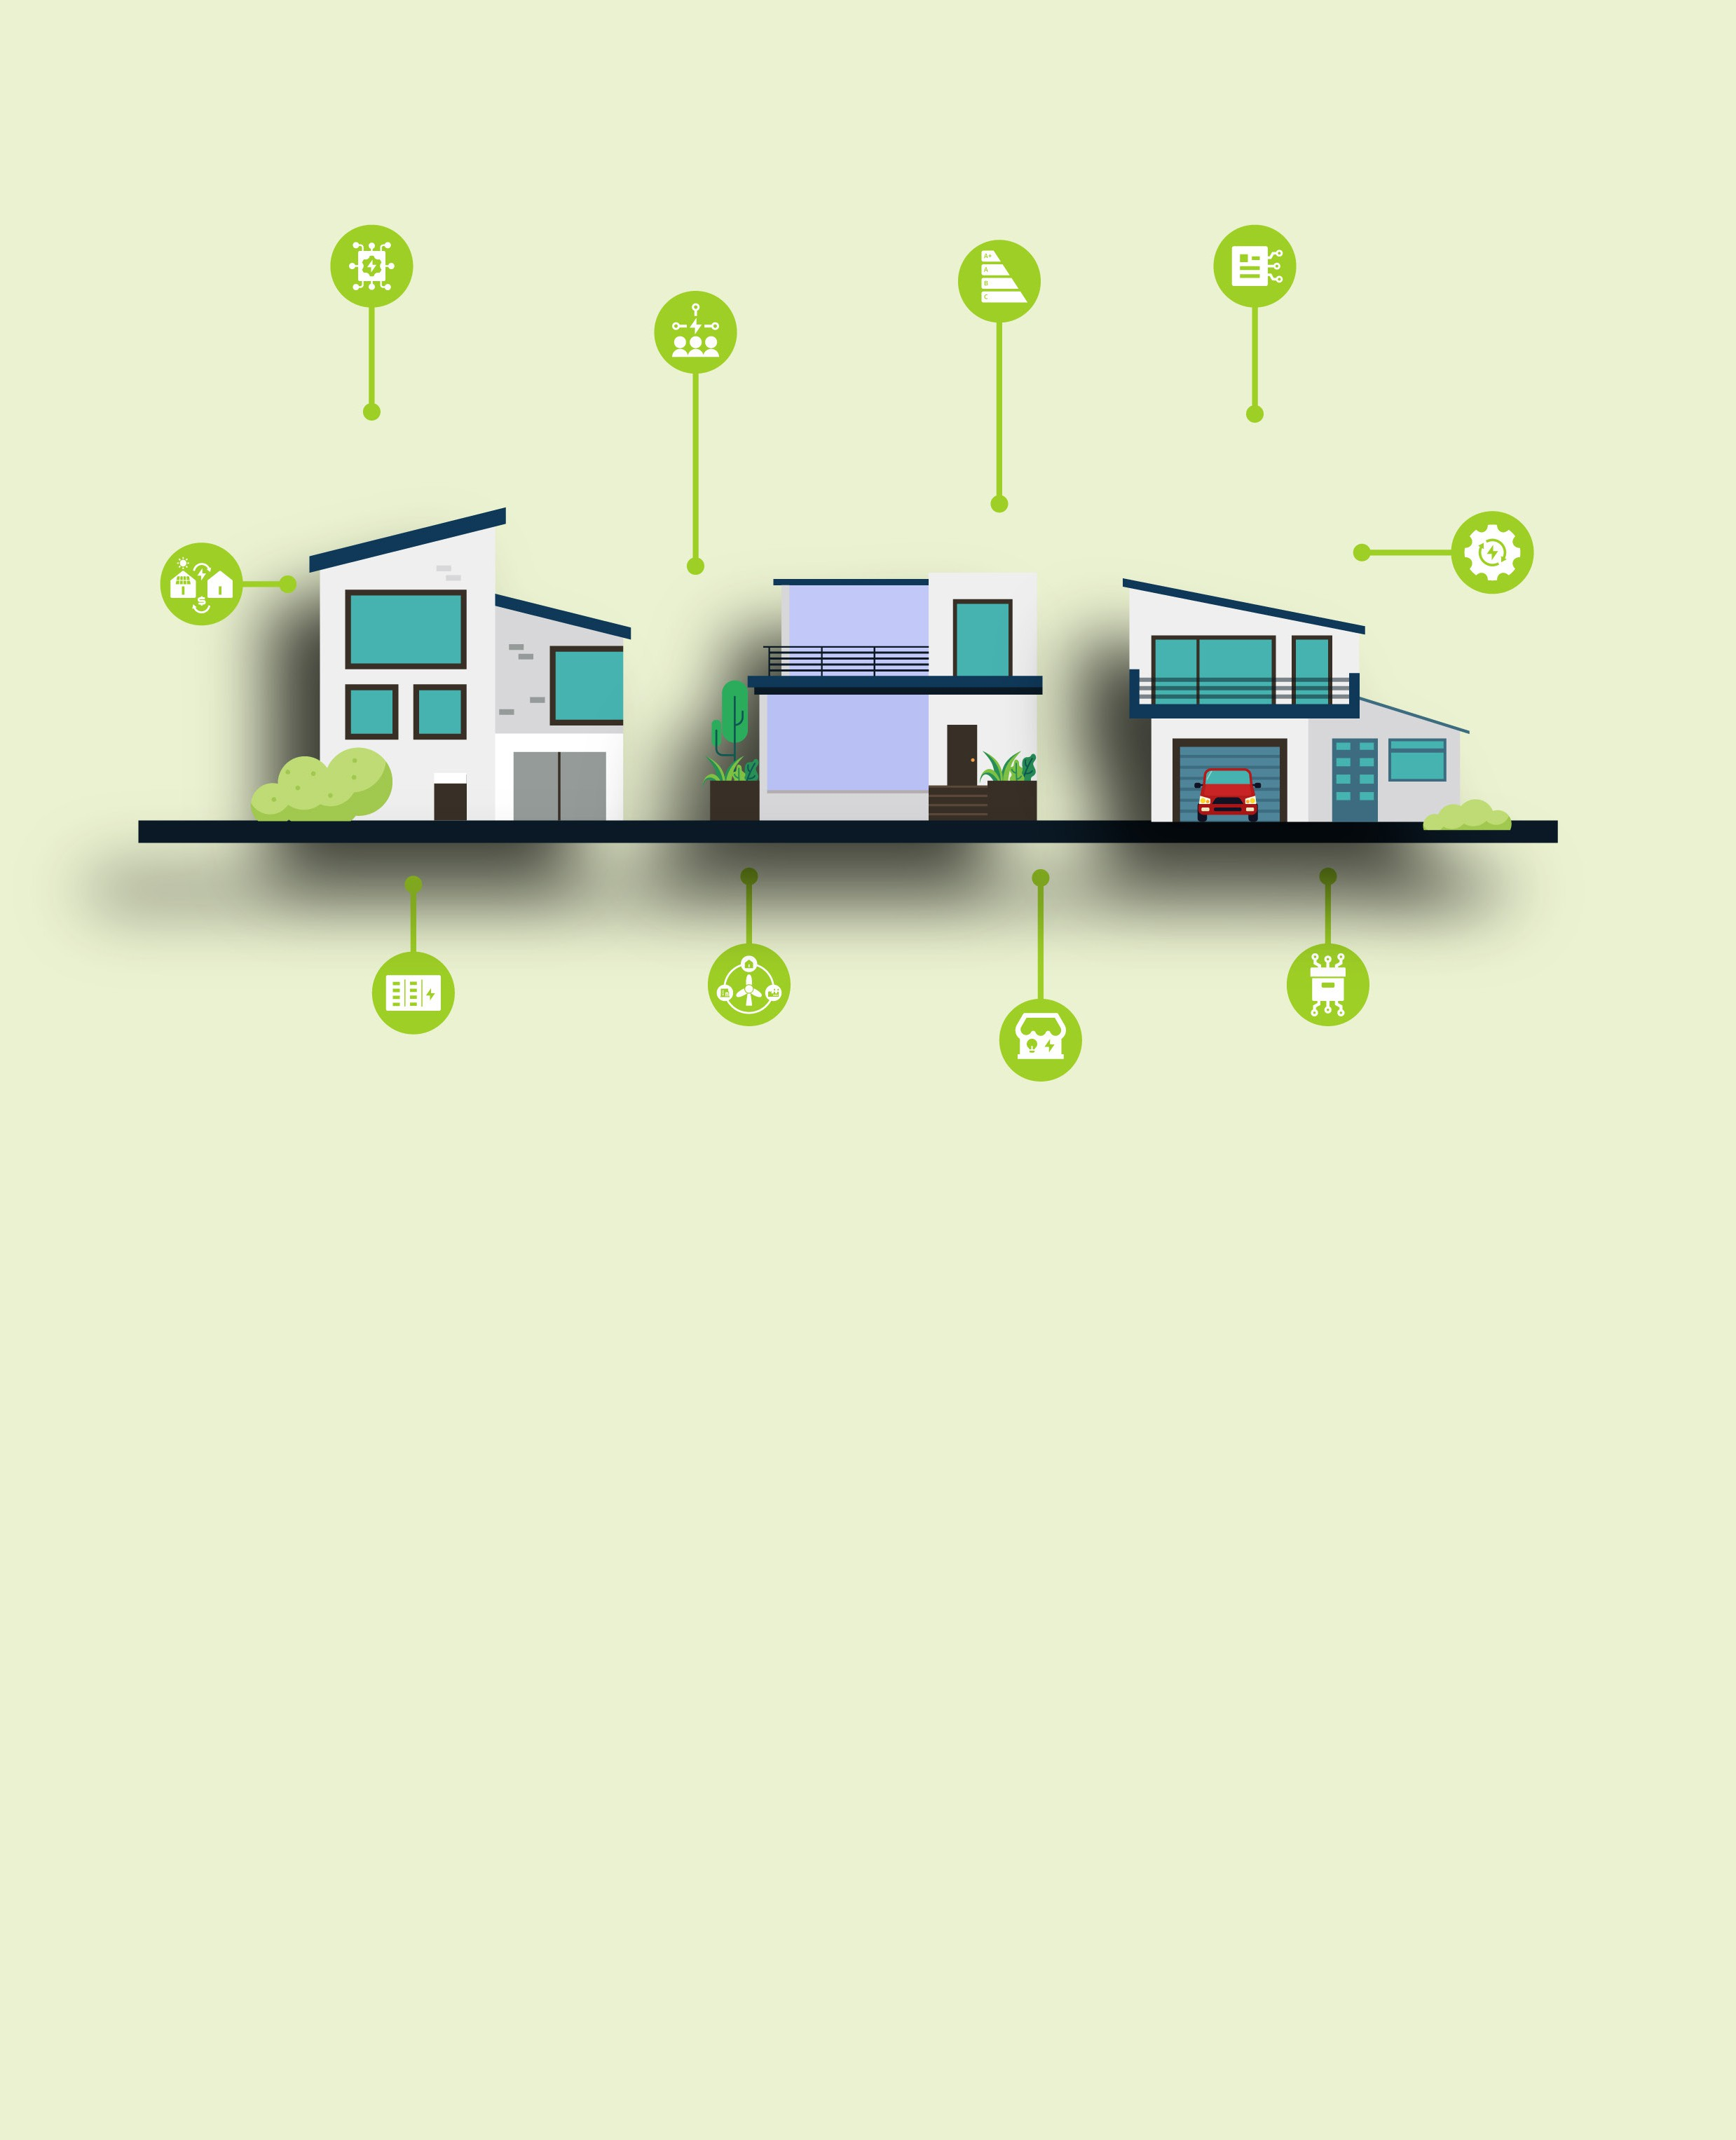

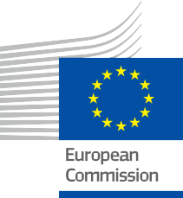

De energiegemeenschap stimuleren
Veelgestelde vragen
Informatie- en betrokkenheidspakket – NL
ENERGIE

Copyright

Voltooid in: december 2024
Omslag door: Grafische illustraties "Smart Home 1", "Smart Home 2" en "Smart Home 3" van Freepik, gecombineerd en aangepast door EWORX
Lettertype: EC Square Sans Pro
Bronvermelding: "Energising the Energy Community – Frequently Asked Questions – Information and Engagement Package" is gemaakt als onderdeel van het Every1-project en valt onder de licentie CC BY-SA 4.0, tenzij anders vermeld.

Disclaimers

Disclaimer: | Dit project heeft financiering ontvangen uit het Horizon-programma voor onderzoek en innovatie (2021-2027) van de Europese Unie in het kader van subsidieovereenkomst nr. 101075596. De inhoud van deze cursus valt uitsluitend onder de verantwoordelijkheid van het Every1-project en geeft niet noodzakelijkerwijs de mening van de Europese Unie.
Disclaimer afbeeldingen: | De EU bezit geen auteursrecht met betrekking tot de afbeeldingen die in deze publicatie worden gebruikt. De licentie en toestemming voor het gebruik van afbeeldingen wordt onder elke afbeelding vermeld.
Disclaimer aanpassing: | Delen van dit lesmateriaal zijn afgeleid van de bronnen die worden vermeld in het gedeelte 'Dankwoord' en bieden een gericht perspectief op het onderwerp. Deze aanpassingen zijn gemaakt en gepubliceerd door het Every1 Project  (de "Adapter") en vallen onder de licentie CC BY-SA 4.0, tenzij anders vermeld. Every1 Project is als enige aansprakelijk en verantwoordelijk voor deze afgeleide werken,  en de aanpassingen worden niet onderschreven door de oorspronkelijke makers van de bronnen. Vertaald met DeepL en met AI gecontroleerd op fouten. Als je fouten hebt opgemerkt en ons wilt helpen de vertaling te verbeteren, stuur ons dan gerust een bericht via every1translations@think-e.be.
Verklaring inzake herbruikbaarheid: | U kunt dit materiaal aanpassen aan uw specifieke behoeften en lokale context. Dit kan bijvoorbeeld door informatie over lokale initiatieven toe te voegen, de inhoud naar andere talen te vertalen of de focus te leggen op specifieke  aspecten die het meest relevant zijn voor uw publiek.

Inhoudsopgave

- Energiegegevensbeheer 5
- Blockchaintechnologie 6
- Slimme contracten 7
- Peer-to-peer (P2P) energiehandel 8
- Lokale energiemarkten (LEM's) 9
- Energiegemeenschappen 10
- Microgrids 11
- Energieopslag voor gemeenschappen 12
- Energie-efficiëntiemaatregelen 13
- Betrokkenheid van burgers bij energieplanning 14



Over EVERY1



Het Every1-project heeft als doel een impactvol concept te ontwikkelen dat alle elementen bevat die nodig zijn om een effectieve deelname van alle Europese belanghebbenden aan de digitale energiemarkt mogelijk te maken. Het project begint met een diepgaand, op gegevens gebaseerd inzicht in belanghebbenden en ecosystemen om in kaart te brengen wie ze zijn, wat ze weten, hoe ze informatie gebruiken en waar ze die zoeken. Op dezelfde manier worden bestaande en opkomende oplossingen beoordeeld en gevalideerd, en worden use cases (praktijkvoorbeelden) gebruikt om te begrijpen wat belanghebbenden moeten weten om een rol te kunnen vervullen die aansluit bij hun potentieel. Deze kloof wordt gebruikt om leertrajecten te ontwikkelen die leiden tot de identificatie van het benodigde materiaal voor capaciteitsopbouw. Tegelijkertijd werkt Every1 aan het creëren van een markt door beste praktijken uit te wisselen met beleidsmakers en energieregulators, discussies over belemmeringen mogelijk te maken en gezamenlijk communicatiemateriaal voor hun collega's te ontwikkelen.

Wilt u zich verdiepen in de digitale energietransitie? Scan de onderstaande QR-code of bezoek de EVERY1-projectwebsite op https://every1.energy/ voor bronnen, casestudy's en inzichten over hoe u een rol kunt spelen bij het vormgeven van een schone energietoekomst.



- Energiegegevensbeheer

Wat is energiegegevensbeheer?
Energiegegevensbeheer omvat het verzamelen, opslaan en analyseren van energiegegevens om weloverwogen beslissingen te nemen.
Wat zijn de voordelen van energiegegevensbeheer voor mij?
Verbeterde energie-efficiëntie, geoptimaliseerde integratie van hernieuwbare energie, verbeterde vraagvoorspelling, weloverwogen besluitvorming en transparantie.
Waar moet ik rekening mee houden voor effectief gegevensbeheer?
Gegevensverzameling, opslag, analyse, privacy en samenwerking.

- Blockchaintechnologie

Wat is blockchaintechnologie?
Blockchain is een gedecentraliseerd digitaal grootboek waarin transacties veilig worden geregistreerd.
Hoe wordt blockchain gebruikt in de energiesector?
Blockchain verhoogt de veiligheid, stroomlijnt processen, verbetert de traceerbaarheid, maakt netbeheer mogelijk en bevordert innovatie.
Waar moet ik op letten bij het evalueren van blockchainoplossingen?
Begrijp de basisconcepten, kies het juiste platform, zorg voor gegevensprivacy, zorg voor integratie en houd rekening met schaalbaarheid.

- Slimme contracten

Wat zijn slimme contracten?
Slimme contracten zijn zelfuitvoerende contracten die zijn opgeslagen op een blockchain.
Hoe kunnen slimme contracten de energiesector ten goede komen?
Automatisering, vertrouwen, veiligheid, minder risico en flexibiliteit.
Wat zijn de belangrijkste overwegingen bij het gebruik van slimme contracten?
Ontwikkeling, compatibiliteit, geschillenbeslechting, gebruikerservaring en naleving van wet- en regelgeving.


Peer-to-Peer (P2P) energiehandel

Wat is P2P-energiehandel?
Met P2P-energiehandel kunt u overtollige hernieuwbare energie rechtstreeks kopen en verkopen aan anderen in uw gemeenschap.
Hoe kan ik deelnemen aan P2P-energiehandel?
Beoordeel uw energiebehoeften, kies een P2P-platform, zorg voor een goede meting, ga in gesprek met uw gemeenschap en blijf op de hoogte van het veranderende energielandschap.
Wat zijn de voordelen van P2P-energiehandel?
Lagere energiekosten, inkomsten uit overtollige energie, ondersteuning van lokale hernieuwbare energie, actieve deelname aan de energietransitie en een groter energiebewustzijn.

5. Lokale energiemarkten (LEM's)

Wat zijn LEM's?
LEM's zijn platforms voor het kopen en verkopen van energie binnen een lokaal gebied.
Wat zijn de voordelen van LEM's voor mij?
Toegang tot lokale hernieuwbare energie, economische voordelen, verbeterde veerkracht, empowerment van de gemeenschap en verminderde impact op het milieu.
Wat zijn de belangrijkste overwegingen voor LEM's?
Regelgevingskaders, prijsstelling, technologie, betrokkenheid van de gemeenschap en schaalbaarheid.



6. Energiegemeenschappen

Wat zijn energiegemeenschappen?
Energiegemeenschappen zijn collectieve initiatieven waarmee lokale bewoners, bedrijven en organisaties kunnen samenwerken aan energiegerelateerde activiteiten, zoals het opwekken, distribueren en beheren van energie. Deze initiatieven kunnen verschillende vormen aannemen, waaronder coöperaties en andere door de gemeenschap geleide projecten.
Hoe kan ik lid worden van een energiegemeenschap?
Onderzoek lokale energie-initiatieven in uw omgeving, verdiep u in hun doelstellingen en structuur en wees bereid om actief deel te nemen aan hun activiteiten. Dit kan betekenen dat u lid wordt, vrijwilligerswerk gaat doen of bijdraagt aan projecten.
Wat zijn de voordelen van deelname aan een energiegemeenschap?
Meer inspraak in lokale energiebeslissingen, potentieel voor lokale economische voordelen, toegang tot duurzame energieoplossingen, verbeterde veerkracht van de gemeenschap en mogelijkheden voor energie-educatie en -betrokkenheid.

7. Microgrids

Wat zijn microgrids?
Microgrids zijn zelfstandige energiesystemen die onafhankelijk kunnen functioneren of kunnen worden aangesloten op het hoofdnet.
Wat zijn de voordelen van microgrids voor mij?
Verbeterde energiebestendigheid, lokale controle, integratie van hernieuwbare energie, verbeterde energie-efficiëntie en potentiële kostenbesparingen.
Wat zijn de belangrijkste overwegingen bij de ontwikkeling van microgrids?
Samenwerking binnen de gemeenschap, investeringen in infrastructuur, exploitatie en onderhoud, naleving van regelgeving en betrokkenheid van de gemeenschap.

8. Energieopslag voor de gemeenschap

Wat is energieopslag voor de gemeenschap?
Gemeenschappelijke energieopslag omvat gedeelde systemen voor het opslaan van overtollige hernieuwbare energie.
Wat zijn de voordelen van energieopslag voor de gemeenschap voor mij?
Verbeterde veerkracht, grotere zelfvoorziening, maximaal gebruik van hernieuwbare energie, kostenbesparingen en gemeenschapscohesie.
Wat zijn de belangrijkste overwegingen voor energieopslag in de gemeenschap?
Investeringen, eigendom, toewijzing, technische integratie en betrokkenheid van de gemeenschap.

9. Energie-efficiëntiemaatregelen

Wat zijn energie-efficiëntiemaatregelen?
Energie-efficiëntiemaatregelen zijn praktijken en technologieën die het energieverbruik verminderen.
Hoe kan ik de energie-efficiëntie in mijn huis verbeteren?
Voer een energieaudit uit, vervang apparaten en verlichting, verbeter de isolatie, gebruik slimme thermostaten en pas energiebesparende gewoontes toe.
Wat zijn de voordelen van energie-efficiëntie?
Lagere energierekeningen, ecologische duurzaamheid, meer comfort in huis, hogere waarde van onroerend goed en voordelen voor de gemeenschap.


10. Betrokkenheid van burgers bij energieplanning

Waarom is burgerparticipatie belangrijk bij energieplanning?
Betrokkenheid van burgers zorgt ervoor dat energieplannen aansluiten bij de behoeften en waarden van de gemeenschap, waardoor transparantie en verantwoordingsplicht in de energietransitie worden bevorderd.
Hoe kan ik betrokken raken bij de energieplanning in mijn gemeenschap?
Blijf op de hoogte van lokale energieplannen, geef uw mening, werk samen met anderen, begrijp het planningsproces en draag proactief uw ideeën aan.

Slotopmerkingen
Hoe kan ik meer betrokken raken bij mijn energiegemeenschap?
Verken de concepten in dit pakket, neem deel aan gemeenschapsdiscussies en overweeg om deel te nemen aan initiatieven zoals energiecoöperaties of LEM's.

Informatie- en betrokkenheidspakket

Deze informatie maakt deel uit van een uitgebreid informatie- en betrokkenheidspakket dat is ontworpen om iedereen in staat te stellen deel te nemen aan de digitale energietransitie. Het biedt praktische richtlijnen en hulpmiddelen om belangrijke concepten te begrijpen, weloverwogen beslissingen te nemen en actief bij te dragen aan een duurzamere energietoekomst.

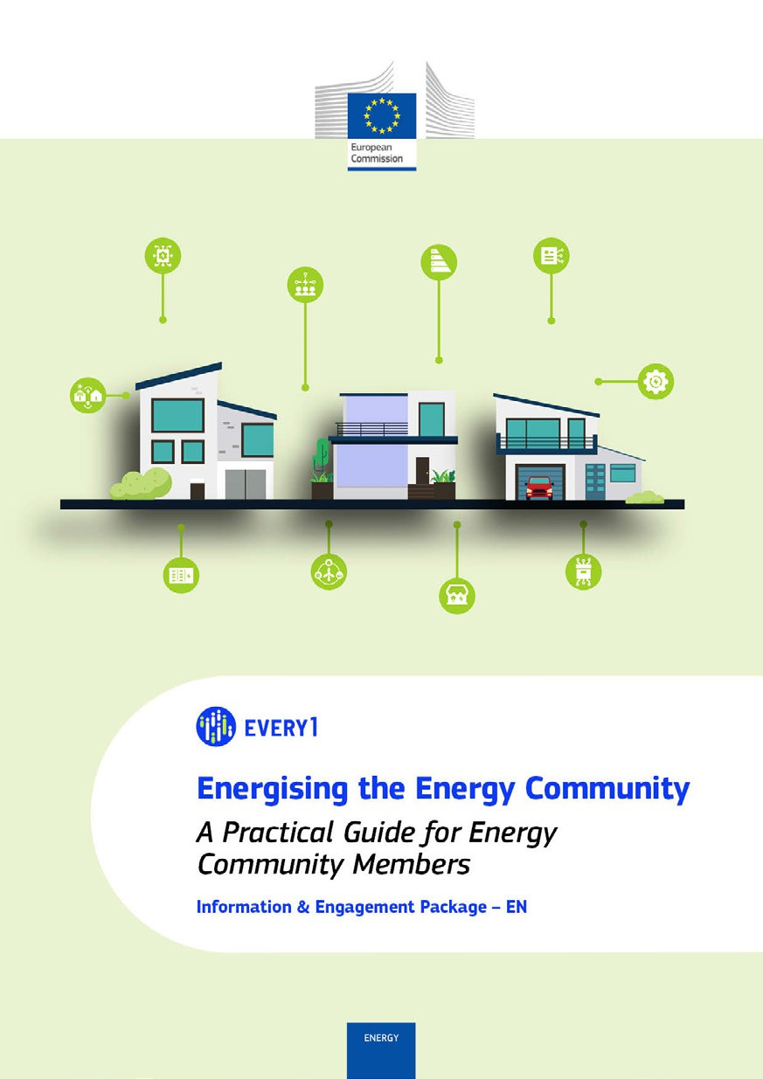
Praktische gids

Poster
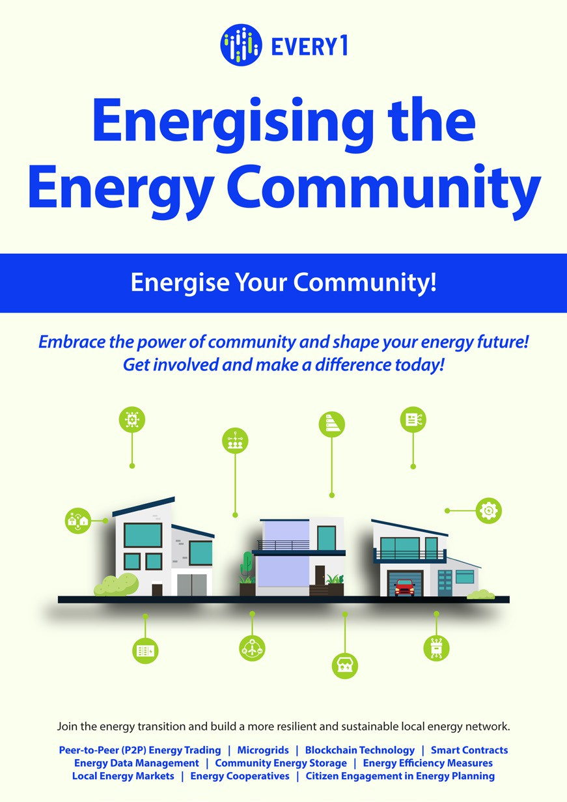

De energiegemeenschap stimuleren
Veelgestelde vragen
Informatie- en betrokkenheidspakket – NL

Wij stellen uw feedback hier zeer op prijs.
Uw inzichten en aanbevelingen zijn voor ons waardevol voor dit lesmateriaal.


